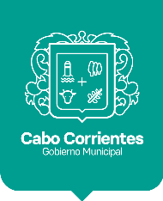
INFORME DE ACTIVIDADES
DIRECCION | Turismo Municipal | PERIODO | Enero- Marzo 2019
La intención del presente informe es dar a conocer el desarrollo de las actividades realizadas por la Dirección de Turismo, para los fines que mejor convengan.

ACTIVIDADES
- Organización, planeación y logística del primer Festival del Ostión Tehuamixtle 2019.
- Preparativos, logística y planeación de la inauguración del Museo de Historia, Arte y Cultura de Yelapa.
- Cooperación y apoyo al Consejo Promotor de la Raicilla AC, para la promoción a la denominación de origen de la raicilla.
- Gestión y trabajo conjunto con la diputada Mariana Fernández.
- Reuniones de trabajo con el Secretario de Turismo en Costa Careyes, para la cooperación y aporte para el desarrollo de la COSTALEGRE.
- Capacitación a prestadores de servicios turísticos de la localidad de Yelapa.
- Reunión de trabajo con hoteleros y restauranteros de Tehuamixtle, Mayto, Villa del Mar e Ipala.
- Entrega de reconocimiento y clausura de capacitaciones a prestadores de servicios turísticos de yelapa.
- Inauguración de Museo de Historia, Arte y Cultura de Yelapa.
- Festival del Ostión Tehuamixtle 2019.

